Werktalen: Nederlands, Duits, Frans

Vergaderplaats: Collegezaal 1
Bundesinstitut für Arzneimittel und Medizinprodukte
Kurt-Georg-Kiesinger-Allee 3
D-53175 Bonn

Heenreis: U bereikt de vergaderplaats met de buslijn 623 of met de metrolijn 66 vanaf het centraal station Bonn, halte Robert-Schuman-Platz.

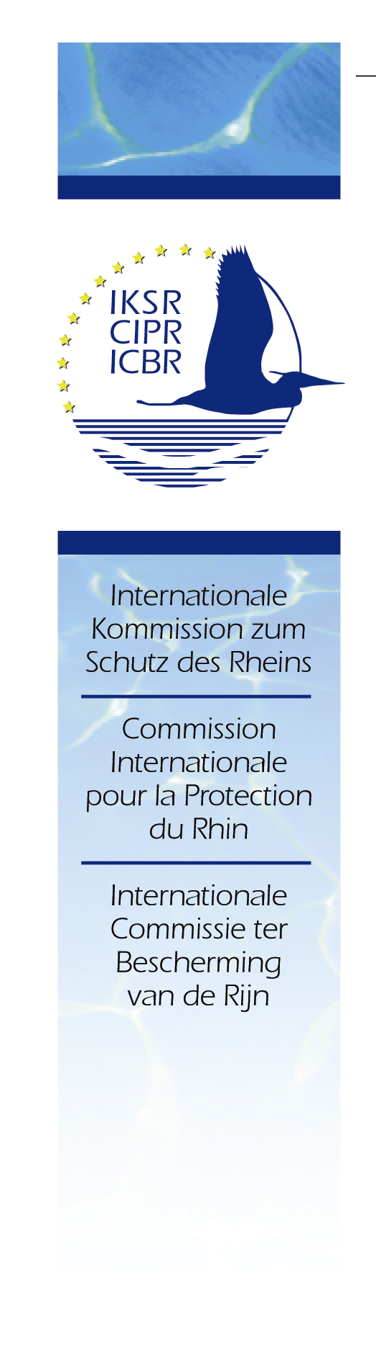
Workshop
„Integrale strategie inzake het sedimentmanagementplan Rijn“
23 - 24 mei 2005

Bonn

Programma

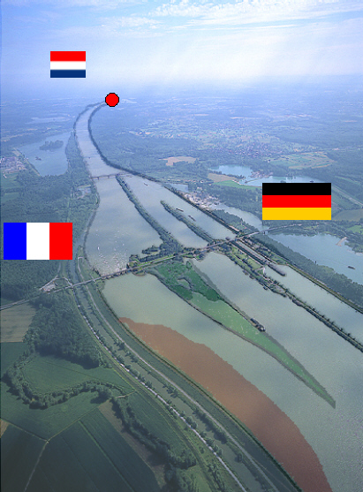
© Landesmedienzentrum Baden-Württemberg, BfG

Maandag, 23 mei 2005

13.00 tot 13.15 uur

Opening en inleiding
Opening en inleiding door de voorzitter van de ICBR (Dr. Fritz Holzwarth)

13.15 tot 15.15 uur Blok 1: bases
Leiding: Maarten Hofstra

13.15 tot 13.45 uur
Morfologische aspecten van de sedimentdynamiek aan de (Duits-Franse Boven-) Rijn Prof. Emil Gölz (Bundesanstalt für Gewässerkunde, BfG)

13.45 tot 14.15 uur
De invloed van de Rijn op het ecosysteem van de Waddenzee
Prof. Remi Laane (Rijksinstituut voor Kust en Zee, RIKZ)

14.15 tot 14.45 uur

Visie van SedNet op sedimentmanagementplan
Jos Brils (Natuurwetenschappelijk en Technisch Onderzoek,TNO)

Pauze: 14.45 tot 15.15 uur

15.15 tot 17.15 uur Blok 2: Verontreinigd sediment (historische verontreinigingen) in het stroomgebiedsdistrict Rijn
Leiding: Maarten Hofstra

15.15 tot 15.45 uur
Behandeling van de sedimentproblematiek in het kader van de KRW?
Markus Lehmann (Landesanstalt für Umweltschutz Baden-Württemberg, LfU)

15.45 tot 16.15 uur
Inventaris van het historisch verontreinigd sediment in de hoofdstroom en in de zijwateren
Marc Eisma (Havenbedrijf Rotterdam)

16.15 tot 16.45 uur
Beoordeling en aanpak van ernstig verontreinigde waterbodems in de Nederlandse Rijkswateren
Karin Legierse (Rijksinstituut voor Integraal Zoetwaterbeheer en Afvalwaterbehandeling, RIZA)

16.45 tot 17.15 uur
HCB als prioritair gevaarlijke stof van de EU-KRW en probleem aan de stuwen
Waarom kunnen voor wat betreft HCB de doelstellingen van de EU-KRW tegen 2015 niet worden bereikt?
Dr. Martin Keller (Bundesanstalt für Gewässerkunde, BfG)
Dinsdag, 24 mei 2005

09.15 tot 11.15 uur Blok 3: Actuele ontwikkelingen aan de Duits-Franse Bovenrijn en aan de Rijndelta
Leiding: Dr. Martin Keller

09.15 tot 09.45 uur

Project sanering van het Ketelmeer
Leonard. A. Osté (Rijksinstituut voor Integraal Zoetwaterbeheer en Afvalwaterbehandeling, RIZA)

09.45 tot 10.10 uur
Sedimentmanagement aan de Duits-Franse Bovenrijn – huidige praktijk en stand van de werkzaamheden van de expertgroep van de Permanente Commissie voor het uitbreiden van de Duits-Franse Bovenrijn (deel 1)
Dr. Dominique Ritz (Service de la Navigation Strasbourg, SNS)

10.10 tot 10.35 uur
Actuele resultaten van de maatregelen die gericht zijn op de baggerwerkzaamheden aan de stuw bij Iffezheim – morfologische en chemische analyse (deel 2)
Jörg Huber (Wasser- und Schifffahrtsamt Freiburg, WSA), Mathias Polschinski (Wasser- und Schifffahrtsdirektion Südwest, WSD)

10.35 tot 11.00 uur
Ecologische gevolgen van het verspreiden van baggerspecie aan de hand van de "Maatregelen die gericht zijn op de baggerwerkzaamheden bij Iffezheim" (deel 3)
Dr. Franz Schöll (Bundesanstalt für Gewässerkunde, BfG)

11.00 tot 11.15 uur
Vooruitblik (deel 1 tot 3)

Pauze: 11.15 tot 11.45 uur

11.45 tot 12.15 uur Blok 4: Vooruitblik en slotwoord

Moderatie: Maarten Hofstra en Dr. Martin Keller

Belangrijkste punten van de integrale strategie inzake het sedimentmanagement

